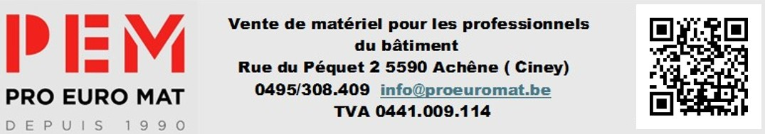
ECHAFAUDAGE A CADRES
UNITOP65 MJ GERUST

LOT 7053 88 M²
cadres alu planchers alu double

OPTION : Rack de rangement 20 cadres type layher blitz 140 € htva

ECHAFAUDAGE UNITOP65

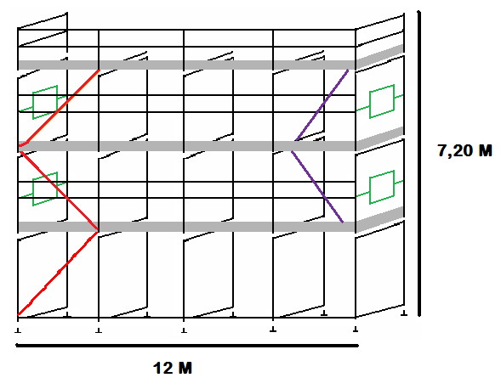 suivant certificat Z-8.1-872 et Z-8.1-922
DLBT BERLIN
Fabriqué en Allemagne
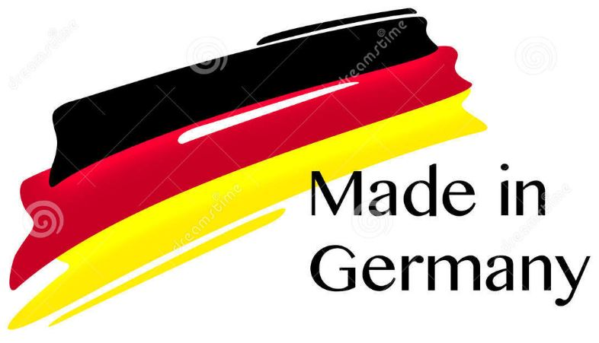
Réf | Dénomination | Qu | P.U. | P. tot. htva
000320 | Socle à verin 0,60M | 10 | 22,00 | 220,00
001044 | Traverse de base | 5 | 19,00 | 95,00
001035 | Cadre 2M en alu | 15 | 139,00 | 2.085,00
000079 | Diagonale | 3 | 40,70 | 122,10
001047 | Cadre supérieur d’extrémité | 2 | 70,60 | 141,20
000484 | Montant garde-corps avec traverse | 3 | 42,10 | 126,30
011944 | Longeron garde-corps 3M | 28 | 23,00 | 644,00
008195 | Plancher alu 3M x 0,59M | 10 | 270,00 | 2.700,00
002205 | Plancher à trappe tout alu 3M | 2 | 420,00 | 840,00
001036 | Garde corps extrémité double | 4 | 31,30 | 125,20
001104 | Plinthes bois 3M | 12 | 29,30 | 351,60
001109 | Plinthes bois 0,65M | 6 | 19,10 | 114,60
011133 | Barres d'amarrage 0.60M | 4 | 16,40 | 65,60
000328 | Colliers articulés à boulon | 4 | 9,90 | 39,60
000360 | Pitons d'ancrage 160 mm | 4 | 1,90 | 7,60
 | TOTAL |  |  | 7.677,80
3.350 € htva
